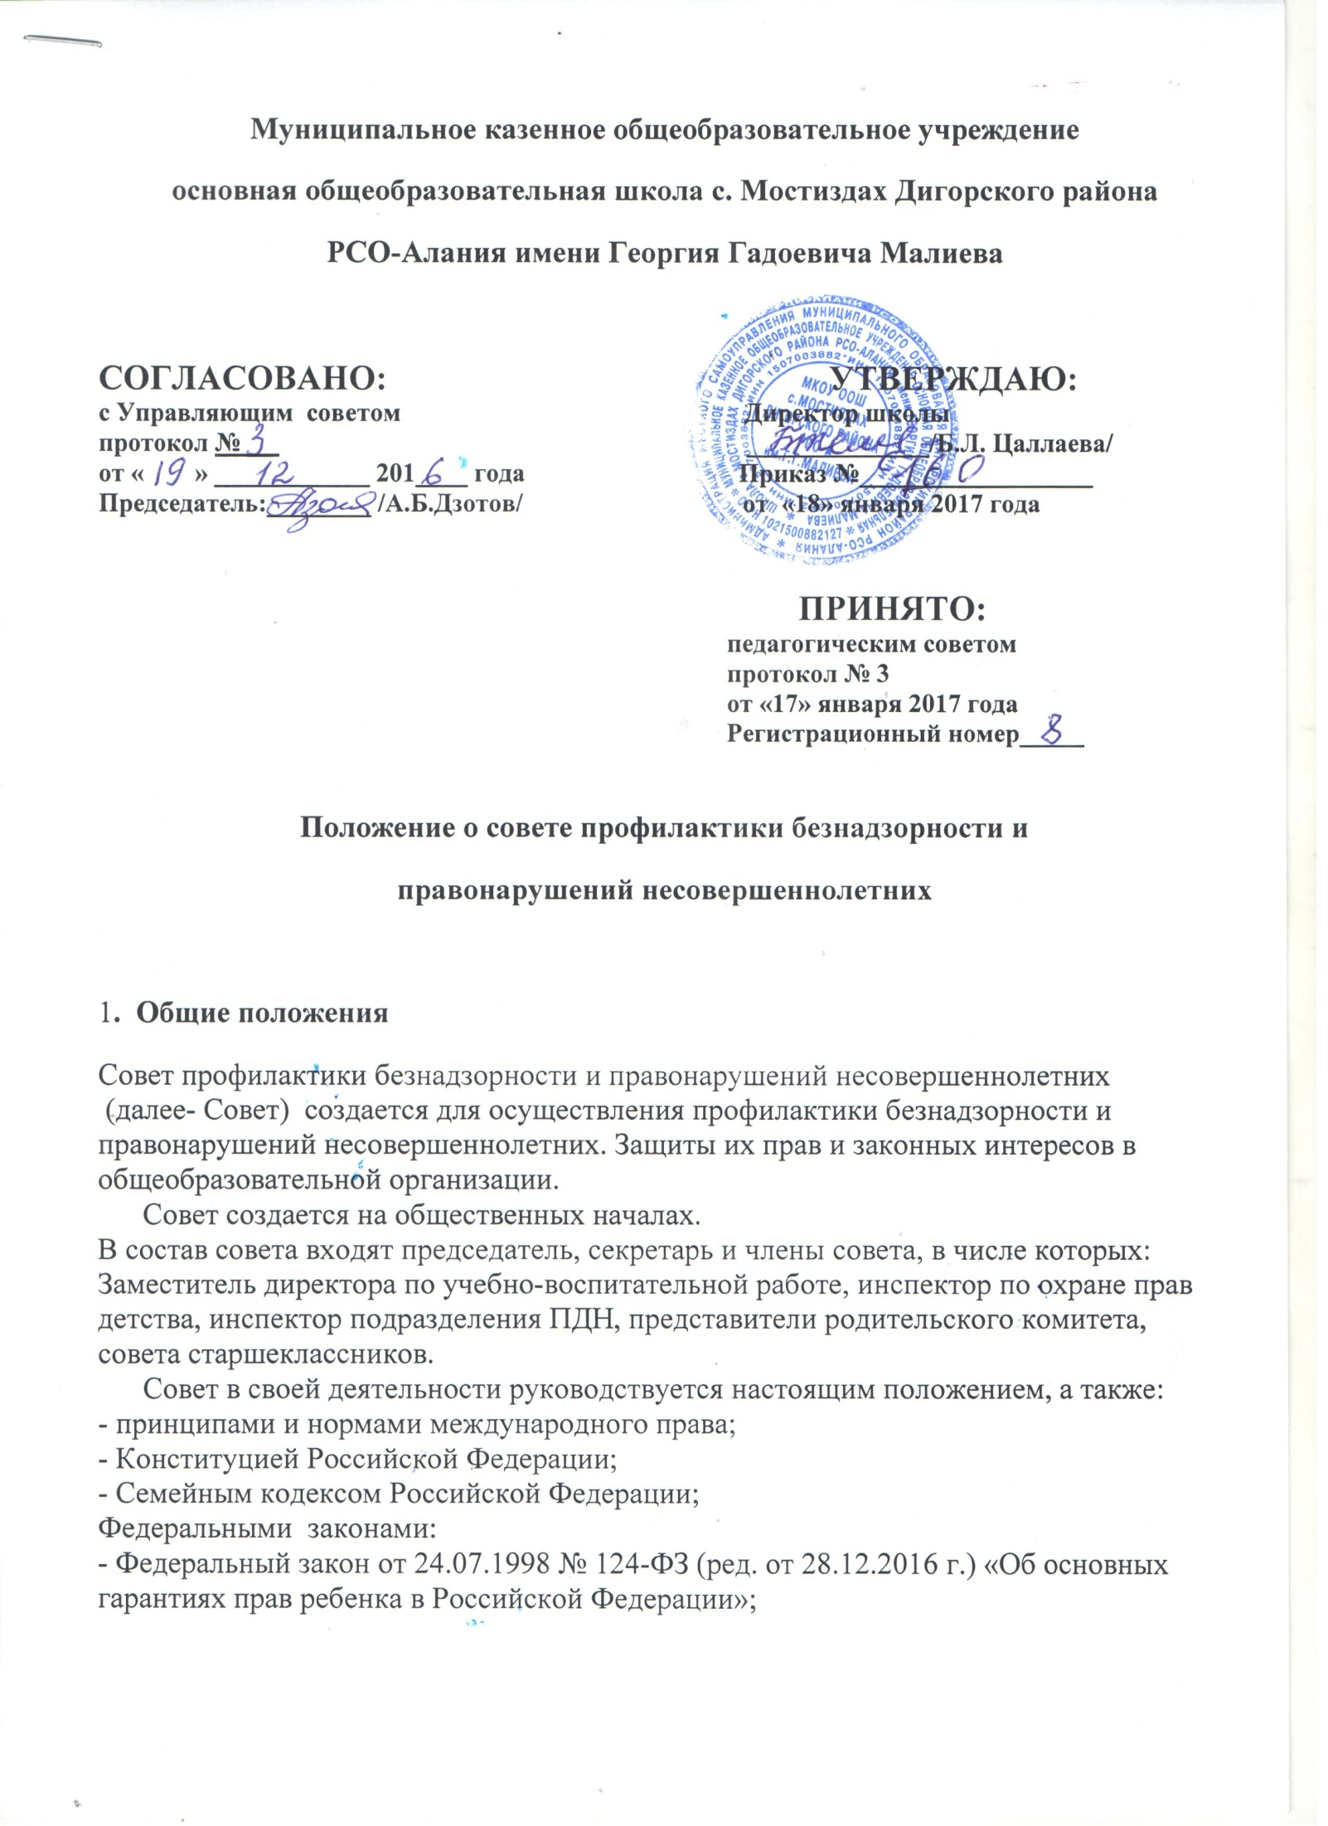- Федеральный закон от 24.06.1999 № 120-ФЗ (ред. от 03.07.2016) «Об основах системы профилактики безнадзорности и правонарушений несовершеннолетних » (с изм. и доп. вступ. в силу с 01.01.2017 г.);
- Уставом образовательной организации.

2. Основные задачи совета.
2.1. Создание системы деятельности образовательной организации по предупреждению безнадзорности, правонарушений и антиобщественных действий несовершеннолетних, выявление и устранение причин и условий, способствующих этому.
2.2. Обеспечение защиты прав и законных интересов несовершеннолетних.
2.3. Разработка системы мер по социально- педагогической реабилитации несовершеннолетних, находящихся в социально опасном положении.

3. Основные функции совета
3.1. Диагностическая:
- выявление и анализ причин и условий, способствующих безнадзорности и совершению несовершеннолетними антиобщественных действий; определение системы работы с обучающимися, не выполняющими правила Устава общеобразовательной организации;
- выработка подходов к организации, осуществлению и оценке инновационной деятельности по профилактике правонарушений подростков (курения, злостного непосещения школы, употребления спиртных напитков, медикаментозных препаратов, токсических веществ).
3.2. Организационно-воспитательная:
- организация мероприятий, направленных на выполнение требований Закона РФ от 24.06.1999 № 120-ФЗ (ред. от 03.07.2016) «Об основах системы профилактики безнадзорности и правонарушений несовершеннолетних » (с изм. и доп. вступ. в силу с 01.01.2017 г.);
-координация деятельности педагогического коллектива, работников общеобразовательной организации по работе с несовершеннолетними и семьями, оказавшимися в социально опасном положении, неуспевающими обучающимися;
- подготовка и проведение совещаний, семинаров, конференций, родительских собраний по проблемам профилактики правонарушений;
- проведение профилактической работы с родителями, систематически не выполняющими своих обязанностей по содержанию, воспитанию, обучению несовершеннолетних.

4. Совет в пределах своих компетенций имеет право:
4.1. Запрашивать у классных руководителей сведения, необходимые для работы совета, а также приглашать их для получения информации по рассматриваемым вопросам.
4.2. Проверять условия содержания и воспитания детей в семье.
4.3. Осуществлять контроль воспитательной работы в классах.
4.4. Рассматривать информацию, докладные записки преподавателей по вопросам поведения, успеваемости и посещаемости обучающихся, фактах жестокого обращения с детьми со стороны взрослых.
4.5. Вносить предложения по вопросам улучшения воспитательной работы в общеобразовательной организации.
4.6. Ставить и снимать с внутришкольного контроля «трудных подростков» и «неблагополучные семьи».
4.7. Осуществлять в течение года (с момента отчисления или перевода) контроль над несовершеннолетними , не получившими основного общего образования, отчисленными и переведенными из образовательной организации.
4.8. Вносить предложения в комиссию по делам несовершеннолетних и защите их прав по возбуждению дел по лишению родительских прав.
4.9. Создавать рабочие группы из числа членов совета для решения оперативных вопросов, находящихся в его компетенции.

5. Порядок работы совета.

5.1. Заседания совета проводятся по мере необходимости , но не реже одного раза в четверть.
5.2. Заседание совета является правомочным, если на нем присутствуют более половины ее членов. Решения принимаются простым большинством голосов членов совета, участвующих в заседании.
5.3. Председатель совета:
- осуществляет общее руководство работой совета;
- формирует повестку дня заседаний совета;
- утверждает план работы совета;
- ведет заседание совета;
- осуществляет иные функции руководства советом.
5.4. Совет вправе удалить несовершеннолетнего с заседания совета на время исследования обстоятельств, обсуждение которых может отрицательно повлиять на него.
5.5. Решение совета оформляется протоколом, который подписывается председательствующим и секретарем совета.
5.6. Совет принимает решения по вопросам, отнесенным к его компетенции.

6. Меры воздействия и порядок их применения.

6.1. Совет рассматривает собранные по делу материалы, выслушивает объяснения несовершеннолетнего, его родителей (законных представителей) и после всестороннего рассмотрения обстоятельств дела предпринимает меры воздействия в отношении несовершеннолетнего:
- предупредить, установив испытательный срок и возложить контроль на конкретное должностное лицо;
- направить представление в комиссию по делам несовершеннолетних и защите их прав при Администрации местного самоуправления муниципального образования Дигорский район для принятия мер общественного воздействия в отношении родителей или лиц , их замещающих: вынести предупреждение;
- направить материал в подразделение по делам несовершеннолетних отдела внутренних дел для оформления протокола об административном правонарушении.
6.2. Решение совета действует в течение одного года.
6.3. Мера воздействия считается снятой, если несовершеннолетний в течение этого срока не совершил нового правонарушения.

